Образотворче мистецтво 7 клас

*Тема 1: Художні засоби зображення простору (7 годин)*

Урок№1 Виражальні засоби різних видів мистецтва. Мова образотворчого мистецтва. «Літній настрій»

Урок№2 Оптичні властивості кольору: віддалення, наближення. «Плаче небо, вкрите хмарами»

7 кл Урок 1. Виражальні засоби різних видів мистецтва . Мова образотворчого мистецтва. «Літній настрій»

На уроках образотворчого мистецтва ми подорожуватимемо країною Мистецтв, дізнаємося багато цікавого про художників та їх роботи. Також з’ясуємо, які є основні закони краси, навчимося власноруч створювати невеличкі шедеври.

Що таке мистецтво? Навіщо воно?

Людство виникло приблизно 2-3 мільйони років тому, а мистецтво – лише 50 тисяч років тому. Отже, люди існували й без нього! Тоді чому виникло мистецтво? Якою мовою промовляє воно до нас? На які види поділяється?

На деякі з цих запитань ми сьогодні відповімо: розглянемо види образотворчого мистецтва та створимо композицію «Літній настрій».

Мистецтво з’явилося, коли людина відчула потребу творити прекрасне.

Розповідь про види образотворчого мистецтва

Вони створювали художній образ, який є основою мистецтва.

*Образотворче мистецтво* – це відображення реальної або уявної дійсності в зорових художніх образах.

Різні види мистецтва використовують різні засоби вираження: лінії, штрихи, кольори, об’єм, форму.

*Графіка* промовляє до нас мовою ліній, штрихів і крапочок.

*Живопис* відтворює картини оточуючого світу за допомогою кольорів.

*Скульптура* – об’ємне пластичне мистецтво, що творить образи за допомогою форми, фактури та об’єму.

*Декоративно-ужиткове мистецтво* приносить красу в наші домівки, звеселяючи око орнаментами.

*Архітектура* – це мистецтво створювати різноманітні красиві будівлі.

Розповідь про композицію в образотворчому мистецтві. Правила композиції

Щоб створити цілісний художній образ, потрібно знати певні правила. Передусім – правила композиції, характерні для всіх видів мистецтва. Композиція – це латинське слово, що означає «створення, побудова, поєднання, зв’язок».

Композиція збирає всі основні елементи зображуваного в єдине ціле.

Композиція має кілька основних правил.

*Правило перше*: в композиції обов’язково повинно бути головне та другорядне (головний персонаж, предмет або форма).

*Правило друге*: головне в композиції виділяють розміром, формою, кольором, характером і розташуванням.

*Правило третє*: на картині створюють композиційну цілісність, коли жоден елемент не можна ні додати, ні вилучити, не змінивши загального враження.

*Практична робота «Літній настрій»*

А тепер оберіть засоби вираження і створіть художній образ літнього настрою в абстрактній композиції.

Питання

Що таке образотворче мистецтво? Навіщо воно потрібне?

Якими мовами промовляє до нас образотворче мистецтво?

На які види поділяють образотворче мистецтво?

Що таке композиція?

Назвіть правила побудови композиції

7 кл Урок № 2. Оптичні властивості кольору . «Плаче небо, вкрите хмарами»

Осінь холодна надворі

Вітер сумує та виє,

Хвилями сірої хмари

Небо неласкаве криє.

Дощик зривається часто,

Поле широке чорніє,

Мокро і холодно всюди,

Сонце не сушить, не гріє.

Тренувальні вправи

Спробуймо намалювати похмуре і важке осіннє небо. Ми вже знайомі з технікою «заливки» і технікою перетікання з кольору в колір, а сьогодні об'єднаємо ці дві техніки. Візьміть додаткові аркуші паперу.

Тренувальні вправи.

Проводимо лінію горизонту.

На палітрі розводимо синю, фіолетову та коричневу фарби.

Проводимо горизонтальний мазок будь-яким кольором. Під’єднуємося до утвореного «потічка» і проводимо нижче ще один мазок цього ж кольору.

Не промиваючи пензлик, швидко, поки не висохла фарба, поруч прописуємо мазки, набираючи фарбу іншого кольору. Відбувається перетікання з кольору в колір. Чергуючи кольори, прописуємо небо.

Землю зображатимемо, починаючи із світліших тонів; поступово будемо темнити кольори. Розводимо на палітрі синю, коричневу, зелену й жовту фарби. Колір землі на задньому плані має бути світлого тону.

Далі теж працюємо мазками, переливаючи з кольору в колір. Чим ближче наближаємося до переднього плану, тим більше фарби додаємо в розчин на палітрі – кольори темнішатимуть. Залишки фарби збираємо сухим пензлем.

Яку кольорову гаму використав митець, щоб зобразити негоду?

*Практична робота «Плаче небо, вкрите хмарами»*

Уявіть картину осінньої негоди й оберіть формат вашої композиції.

Розмежовуємо простір: простим олівцем легенько проводимо лінію горизонту.

Промальовуємо деталі композиції: дерева, кущі, алею. Не забуваймо про закон зображення предметів «близько і далеко». Порив вітру можна передати нахилом дерев в один бік.

Восковою крейдою проводимо контури хмар, малюємо листя, що ще є на деревах та під деревами, а також листочки, які несе вітер, та відображення неба в калюжах.

Роботу фарбами розпочинаємо з промальовування кольору неба. Відповідними кольорами зображаємо мокру землю.

Стовбури дерев мають холодний відтінок. Утворюємо на палітрі потрібний колір і прописуємо стовбури дерев чи кущів. Ближні дерева найтемніші, а ті, що далі, – світліші.

Питання

Яка з переглянутих картин вам сподобалася?

Які художні засоби пейзажисти використовують, щоб зобразити вітер і дощ?

Красива веселка палає над світом,

Дарує проміння дорослим і дітям.

Чарівними барвами гарних тонів

Вона огортає бабусь і онуків.

Тепер ви дізнаєтесь, любії діти,

Що фарба вміє тужити й радіти,

Мінитися може у сяйві яснім.

Горіти червона, як мак навесні,

Світити оранжевим полум'ям сонця,

Постукати жовтим листком у віконце,

В зелене вбрання одягнутися в квітні

І сніг розтопити в струмочки блакитні,



Голубити хвилі у синьому морі,

Вночі колихать фіолетові зорі...

Здійнявшись над світом, палатиме красна

Незгасна барвиста веселка прекрасна.

Спробуй відгадати, за ким сумує казковий художник?

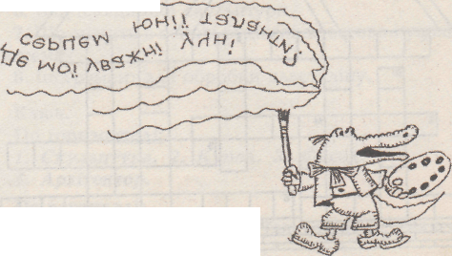

ПОРАДА: шукай допомоги у дзеркальця

**МАЛЮЄМО ЦИФРАМИ**

Завдання: використовуючи зображення цифр у різних масштабах, напрямках, створити малюнок (обличчя, пташку, тварину тощо)

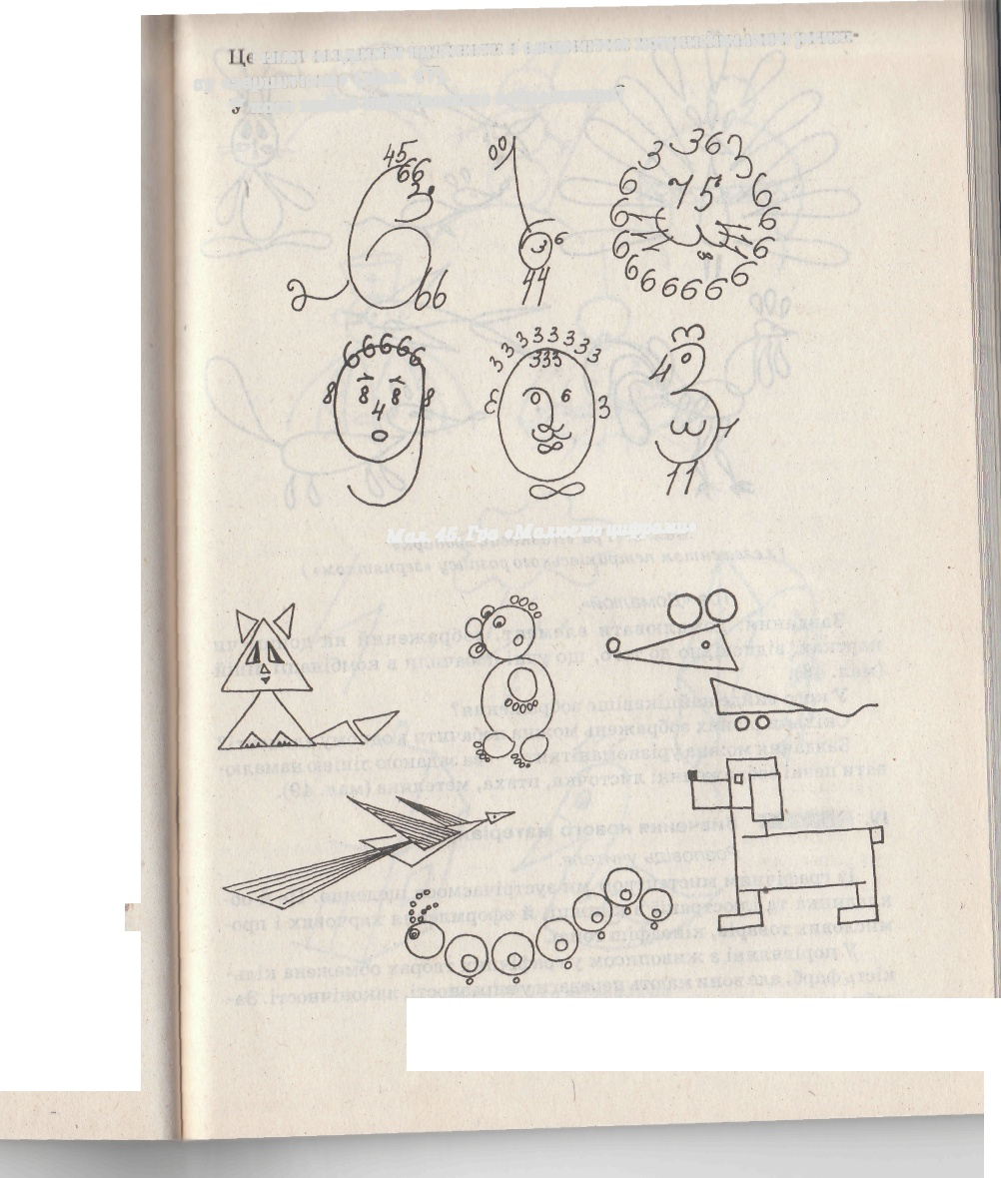

**«КАЗКОВИЙ ЗООПАРК»**

Завдання: використовуючи зображення однієї чи декількох геометричних фігур, намалювати стилізоване зображення казкового птаха чи тварини, максимально підкресливши його характерні особливості.

|  |  |  |  |  |  |  |
| --- | --- | --- | --- | --- | --- | --- |
| **Ж** | **в** | **и** | **і** | **в** | **к** | **о** |
| **т.** | 7 | | | | | **н** |
| **е** | **п** |
| **і** | **о** |
| **ц** | **в** | **-** | **с** | **с** | **у** | **и** |

В: «Живопис – це вікно у світ». Леонардо да Вінчі

|  |  |  |  |  |  |  |  |  |  |
| --- | --- | --- | --- | --- | --- | --- | --- | --- | --- |
| **Жи** | **ньо** | **во** | **ві** | **пис** | **доб** | **-** | **ра** | **це** | **жа** |
| **рб.** | **D:\Мои документы\Мои рисунки\картинки\J0160590.WMF** | | | | | | | | **вид** |
| **дож** | **є** |
| **фа** | **об** |
| **ху** | **дій** |
| **гою** | **ра** |
| **кий** | **сні** |
| **мо** | **зот** |
| **я** | **сть** |
| **по** | **вор** |
| **,** | **на** |
| **до** | **тва** | **за** | **тец** | **ні** | **мис** | **щи** | **го** | **пло** | **чо** |

В: Живопис – це вид образотворчого мистецтва, який художньо відображає дійсність на площині за допомогою фарб.

|  |  |  |  |  |  |  |  |  |  |  |  |  |  |  |
| --- | --- | --- | --- | --- | --- | --- | --- | --- | --- | --- | --- | --- | --- | --- |
|  |  |  | 1 |  |  | **О** |  |  |  |  |  |  |  |  |
|  |  |  |  |  |  | **Б** |  |  |  |  |  |  |  |  |
|  |  |  |  |  | 2 | **Р** |  |  |  |  |  |  |  |  |
|  |  |  |  |  |  | **А** |  |  |  |  |  |  |  |  |
|  |  |  |  | 3 |  | **З** |  |  |  |  |  |  |  |  |
|  |  |  |  |  |  | **О** |  |  |  |  |  |  |  |  |
| 4 |  |  |  |  |  | **Т** |  |  |  |  |  |  |  |  |
|  |  |  |  |  |  | **В** |  |  |  |  |  |  |  |  |
|  |  |  |  |  |  | **О** |  |  |  |  |  |  |  |  |
|  |  | 5 |  |  |  | **Р** |  |  |  |  |  |  |  |  |
|  |  |  |  |  |  | **Ч** |  |  |  |  |  |  |  |  |
|  |  |  | 6 |  |  | **Е** |  |  |  |  |  |  |  |  |
|  |  |  |  |  |  |  |  |  |  |  |  |  |  |  |

1. Мистецтво, у якому художнє відображення дійсності від­бувається засобами синтезу окремих видів

Мистецтва (гра акторів, музика, трюки, спецефекти).

1. Мистецтво проектуван­ня і будівництва споруд,  
   ансамблів, міст.
2. Мистецтво, у якому художнє відображення дійсності від­бувається у звуках.
3. Мистецтво, у якому художнє відображення дійсності від­бувається у слові.
4. Мистецтво, у якому художнє відображення дійсності від­бувається засобами синтезу окремих видів мистецтва (гра акторів, музика, слова, декорації).
5. Найновіший вид мистецтва.

|  |  |  |  |  |  |  |  |  |  |  |  |  |  |  |
| --- | --- | --- | --- | --- | --- | --- | --- | --- | --- | --- | --- | --- | --- | --- |
|  |  |  |  |  |  |  |  | **5** |  |  |  |  |  |  |
|  |  |  |  |  |  |  |  |  |  |  | **6** |  |  |  |
|  |  |  |  | **1** |  | **7** |  |  |  |  |  |  | **8** |  |
|  |  |  |  |  |  |  |  |  |  |  |  |  |  |  |
|  |  |  |  |  |  |  |  |  |  |  |  |  |  |  |
|  |  |  |  |  |  |  |  |  |  |  |  |  |  |  |
|  |  |  |  |  |  |  |  |  |  |  |  |  |  |  |
|  |  |  |  |  |  |  |  |  |  |  |  |  |  |  |
|  |  |  |  |  | **2** |  |  |  |  | **3** |  |  |  |  |
|  |  |  |  |  |  |  |  |  |  |  |  |  |  |  |
|  |  |  |  |  |  |  |  |  |  |  |  |  |  |  |
|  | **4** |  |  |  |  |  |  |  |  |  |  |  |  |  |
|  |  |  |  |  |  |  |  |  |  |  |  |  |  |  |

1. Мистецтво проектування і будівництва споруд, ансамб­лів, міст.
2. Мистецтво, у якому художнє відображення дійсності від­-  
   бувається у зорових образах.
3. Мистецтво, у якому художнє відображення дійсності від­бувається засобами синтезу окремих видів мистецтва (гра  
   акторів, музика, трюки, спец­ефекти).
4. Найновіший вид мистецтва.
5. Мистецтво, у якому художнє відображення дійсності від­бувається у слові.
6. Мистецтво, у якому худож­нє відображення дійсності  
   відбувається у трюках, магії, дресируванні, акробатиці.
7. Мистецтво, у якому художнє відображення дійсності від­бувається у звуках.
8. Мистецтво, у якому художнє відображення дійсності від­бувається засобами синтезу окремих видів мистецтва (гра  
   акторів, музика, слова, деко­рації).

***У відведені клітинки впиши назви трьох основних кольорів.***

|  |  |  |  |  |  |  |
| --- | --- | --- | --- | --- | --- | --- |
|  |  |  |  |  |  |  |
|  |  |  |  |  |  |  |
|  |  |  |  |  |  |  |
|  |  |  |  |  |  |  |
| **О** | **С** | **Н** | **О** | **В** | **Н** | **І** |
|  |  |  |  |  |  |  |
|  |  |  |  |  |  |  |
|  |  | 2 |  |  |  |  |
| 1 |  |  |  | 3 |  |  |

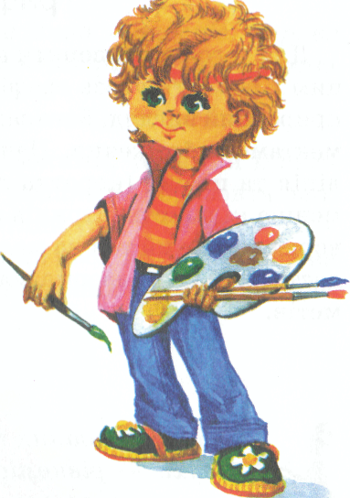

1. 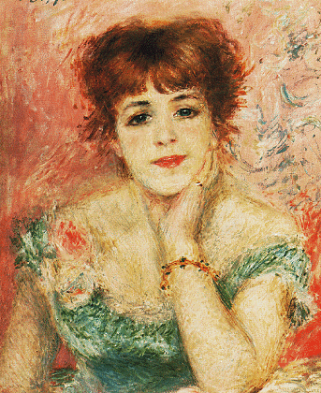
2. 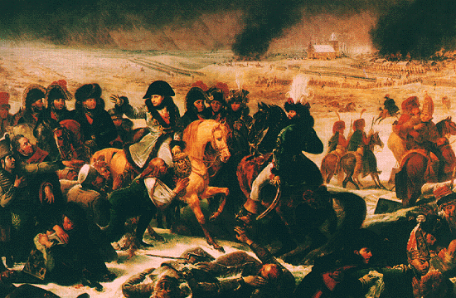
3. 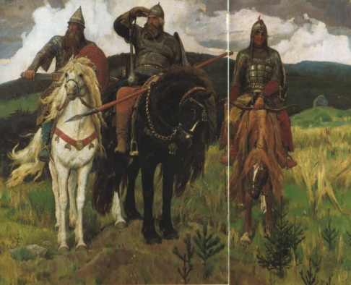
4. 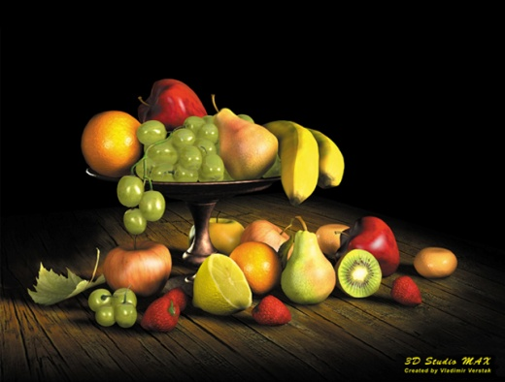
5. 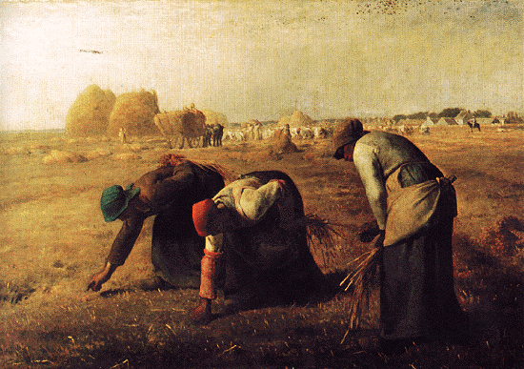
6. 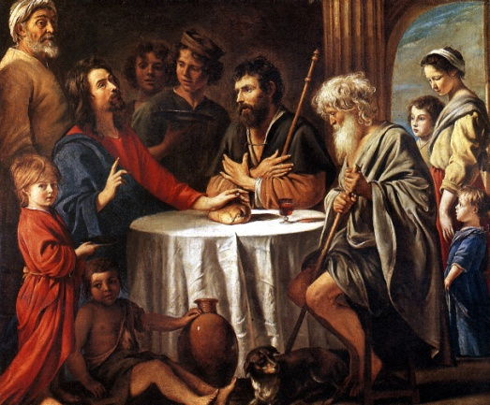
7. 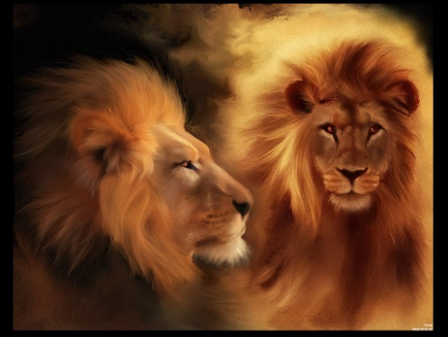
8. 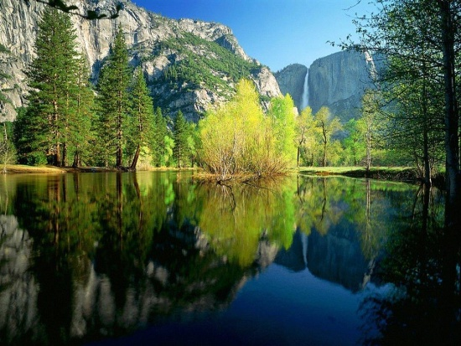
9. 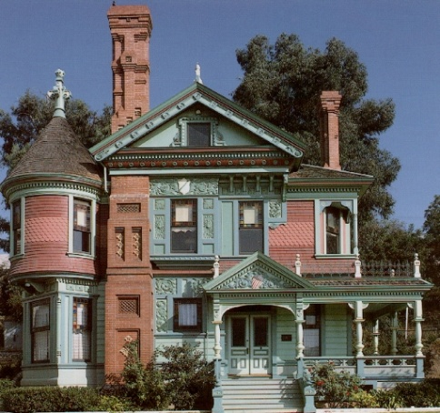
10. 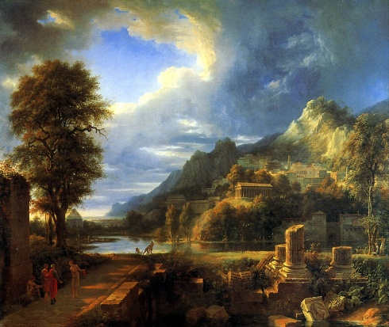
11. 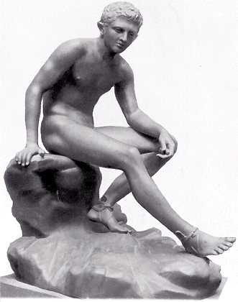
12. 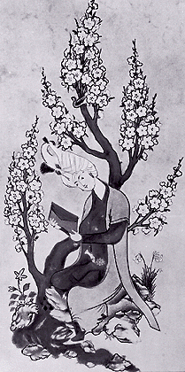
13. 